Modelo e normas de apresentação para os artigos dO CONGRESSO TecniAcústica 2026
Nome1 Apelido1^{1,*}, Nome2 Apelido2¹, Nome3 Apelido3², Nome4 Apelido4³
¹ Laboratório de Engenharia Acústica, Faculdade de Engenharia, Universidade A, Portugal
² Grupo de Acústica, Universidad B, España
³ Laboratorio de Acústica Aplicada y Vibraciones, Universidad C, España
* Autor de correspondência: correio@email.pt

Resumo. Este documento é o modelo oficial a seguir na preparação dos artigos do XIV Congresso Ibérico de Acústica e 57.º Congresso Espanhol de Acústica, TecniAcústica 2026, que se realizará em Granada de 21 a 23 de outubro de 2026. O modelo está disponível em LaTeX e em Word, com um aspeto visualmente equivalente, de modo a garantir a uniformidade das Atas independentemente da ferramenta utilizada. O resumo deve sintetizar de forma clara e concisa os objetivos, a metodologia, os principais resultados e as conclusões do trabalho, sem exceder as 250 palavras e sem incluir equações, figuras, referências numéricas nem notas de rodapé. Os resumos não deverão continuar na página 2. Os artigos podem ser redigidos em Português, Espanhol ou Inglês. Em todos os casos é obrigatório incluir um resumo na língua do trabalho, um abstract em inglês, e as palavras-chave em ambos os idiomas. A extensão do artigo completo deve situar-se entre quatro e oito páginas, incluindo figuras, tabelas e referências.
Palavras-chave: acústica, indexação, modelo, TecniAcústica 2026
Abstract. This document is the official template for papers of the 14th Iberian Congress on Acoustics and 57th Spanish Congress on Acoustics, TecniAcústica 2026, to be held in Granada from October 21st to 23rd 2026. The template is available in both LaTeX and Word, with visually equivalent output, in order to ensure uniformity of the Proceedings regardless of the tool used. The abstract should clearly and concisely summarise the objectives, methodology, main results and conclusions of the work, without exceeding 250 words and without including equations, figures, numbered references or footnotes. The abstracts should not continue to page 2. Papers may be written in Portuguese, Spanish or English. In all cases, an abstract in the language of the paper, an abstract in English and keywords in both languages are mandatory. The full length of the paper must be between four and eight pages, including figures, tables and references.
Keywords: acoustics, indexing, template, TecniAcústica 2026

Introdução
Estas instruções descrevem o formato exigido para os artigos enviados para o Congresso TecniAcústica 2026. A sua finalidade é garantir a uniformidade das Atas e facilitar a atribuição de DOI. Recomenda-se redigir o artigo diretamente sobre este modelo, substituindo o texto de exemplo pelo conteúdo próprio e respeitando os estilos predefinidos. Todos os elementos do documento (título, autores, afiliações, resumo, cabeçalhos, corpo do texto, legendas e referências) têm associado um estilo de parágrafo do ficheiro Word; utilize sempre esses estilos em vez de aplicar formatação manual.
Os artigos podem ser redigidos em Português, Espanhol ou Inglês. Independentemente da língua do corpo do texto, serão sempre obrigatórios um resumo na língua do trabalho, um abstract em inglês e as palavras-chave em ambos os idiomas. Recomenda-se o uso exclusivo de unidades do Sistema Internacional (SI); quando se utilizarem unidades alheias ao SI, deverá indicar-se a sua equivalência entre parênteses.

Estrutura da primeira página
A primeira página funciona como capa e a sua disposição é fixa. O banner do congresso e os logótipos das sociedades organizadoras aparecem unicamente nesta página: o banner no cabeçalho e os logótipos no rodapé, sobre a nota de copyright. As restantes páginas não levam banner nem logótipos, mas sim um cabeçalho com os apelidos dos autores (páginas pares) ou o nome e as datas do congresso (páginas ímpares).
A ordem dos elementos da capa é: título, autores, afiliações, autor de correspondência, resumo e palavras-chave, e abstract e keywords. O corpo do texto do artigo começa na página seguinte: neste modelo de Word, a separação obtém-se mediante uma quebra de página manual situada após as palavras-chave. Se o resumo e o abstract forem muito extensos e, pelo número de autores ou afiliações, se prolongarem à segunda página, elimine essa quebra e comece o corpo do texto logo por baixo deles. Em qualquer caso, o título, os autores e as afiliações ocupam sempre a mesma posição, qualquer que seja a extensão do resumo, o que mantém a coerência entre todos os artigos e a equivalência com o modelo de LaTeX.

Formato da comunicação

Tamanho de página e margens
Todos os artigos serão preparados em tamanho A4 (210 mm × 297 mm), com margens de 25 mm à esquerda e à direita e 35 mm nas margens superior e inferior. O texto dispõe-se em uma só coluna justificada. Estes valores estão fixados no modelo e não devem ser modificados.

Tipografia
A fonte do corpo do texto é Times New Roman a 11 pt com entrelinha simples. Não se utiliza avanço de primeira linha; os parágrafos separam-se mediante um pequeno espaço vertical. O resumo e o abstract compõem-se a 10 pt para os diferenciar do corpo do texto. Estes formatos estão recolhidos nos estilos de Word «Normal» (corpo) e «Resumo / Abstract». Não modifique as fontes, os tamanhos nem os espaçamentos predefinidos.

Cabeçalhos, rodapés e numeração
As páginas pares apresentam, no cabeçalho, os apelidos dos autores em formato abreviado, isto é, até três autores, os seus apelidos separados por vírgula e, para mais de três, o apelido do primeiro seguido de “, et al.”; as páginas ímpares, apresentam o nome e as datas do congresso. Os cabeçalhos já estão configurados no modelo: edite unicamente os apelidos do cabeçalho das páginas pares (duplo clique sobre ele para o editar). Não numere as páginas: a numeração e o identificador serão acrescentados pela organização ao montar o livro de atas. Não introduza conteúdo adicional em cabeçalhos ou rodapés.

Títulos de secção
O modelo admite até três níveis de título, numerados automaticamente mediante os estilos de Word «Título 1», «Título 2» e «Título 3». O nível 1 compõe-se em 14 pt negrito; os níveis 2 e 3 em 11 pt negrito (o nível 3, além disso, em itálico, para o diferenciar). As secções Agradecimentos e Referências não se numeram: aplique nelas o estilo «Título não numerado». Desaconselha-se o uso do terceiro nível salvo quando seja imprescindível.

Figuras, tabelas e equações

Figuras
As figuras serão inseridas próximas do local onde são mencionadas pela primeira vez e centradas horizontalmente. Cada figura deve apresentar uma legenda com numeração consecutiva, colocada por baixo da figura com o estilo «Legenda de figura ou tabela», como mostra a Figura 1. O número é gerado com um campo automático de Word: o mais simples é copiar uma legenda existente e editar o seu texto; depois de acrescentar, eliminar ou reordenar figuras, atualize a numeração selecionando todo o documento e premindo F9. Recomenda-se a utilização de imagens de alta qualidade (PNG, TIFF ou EMF) sempre que possível e, para imagens de mapa de bits, uma resolução mínima de 300 ppp. Qualquer figura, imagem ou material sujeito a direitos de autor requer a autorização do titular antes da sua publicação.
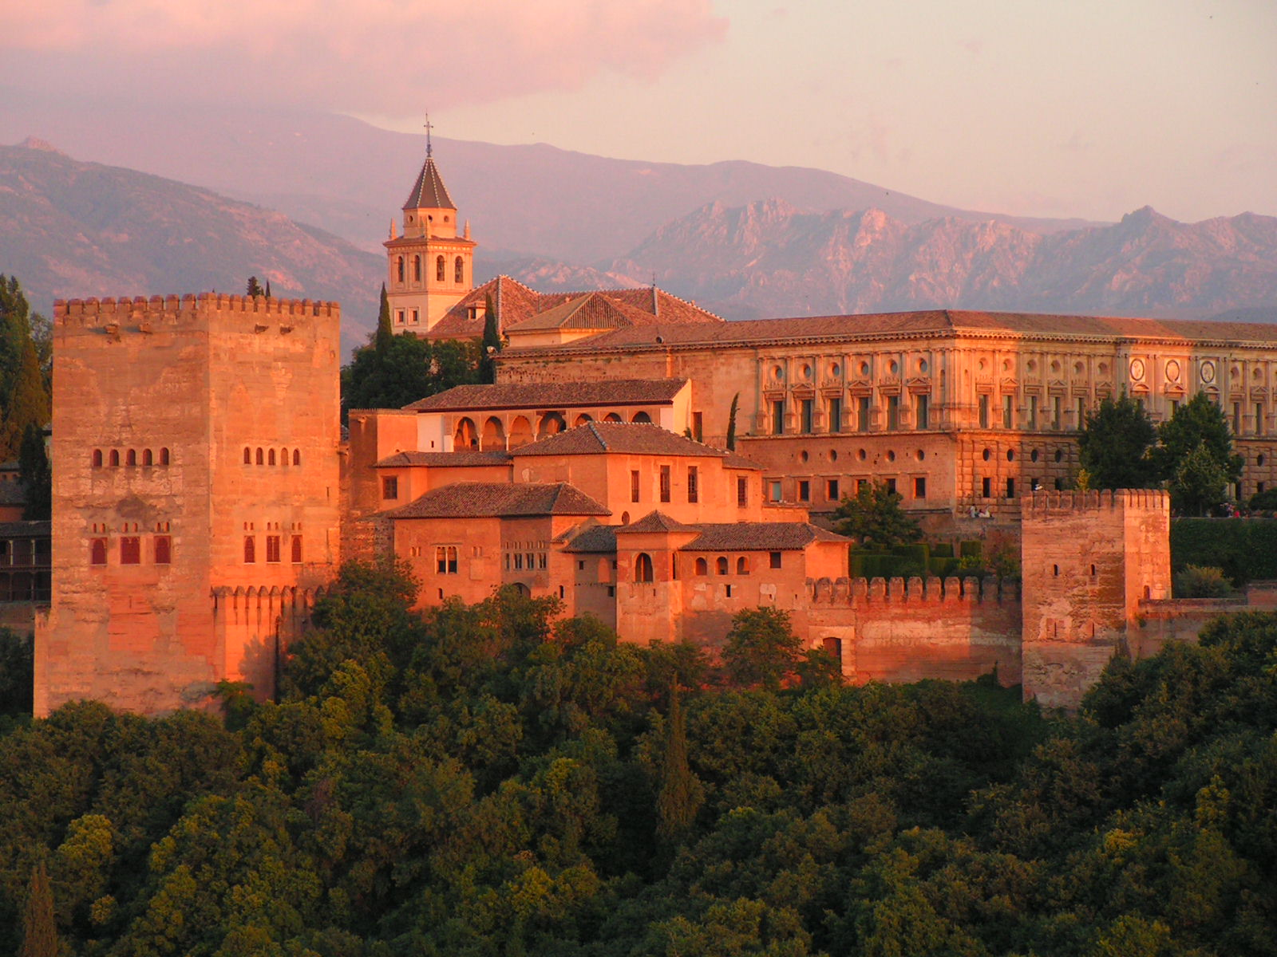
Figura 1 – Exemplo de figura com a sua legenda centrada e numeração consecutiva.

Tabelas
As tabelas serão centradas horizontalmente e apresentarão o seu título na parte superior, com o mesmo estilo e numeração automática das legendas de tabela, como mostra a Tabela 1. Recomenda-se empregar unicamente linhas de separação horizontais e evitar as verticais. Quando aplicável, indique as unidades entre parênteses retos no cabeçalho da tabela.
Tabela 1 – Densidade de alguns materiais sólidos e fluidos.
Material | Densidade [kg/m³]
Ar | 1,21
Água | 1000
Aço | 7850

Equações
As equações serão inseridas com o editor de equações do Word (Inserir → Equação), centradas e separadas do texto, e numeradas consecutivamente com algarismos árabes entre parênteses, alinhados à margem direita mediante a tabulação já definida, como na Equação (1). Utilize símbolos convencionais e unidades do SI.
$∇^{2}p+k^{2}p=0,$ (1)
onde p é a pressão acústica e k o número de onda.

Citações e referências
As referências citam-se no texto mediante números entre parênteses retos [1] e listam-se no final do artigo com o estilo «Referências», numeradas por ordem de aparição, seguindo o estilo IEEE numérico [2, 3]. Todas as referências incluídas na lista devem ser citadas no texto e vice-versa.

Envio e publicação
Os artigos serão enviados em formato PDF através do sítio do congresso. Gere o PDF a partir do Word (Ficheiro → Guardar como → PDF, ou Ficheiro → Exportar), confirmando que as fontes ficam incorporadas. O ficheiro não deve exceder o tamanho máximo indicado nas normas de envio. Antes de o enviar, verifique cuidadosamente o PDF final para confirmar que a conversão foi realizada corretamente e que nenhuma figura, tabela ou equação fica fora do seu lugar. Para que o artigo seja incluído no programa e nas Atas, pelo menos um dos autores deverá formalizar a inscrição e o pagamento correspondente dentro do prazo estabelecido.

Conclusões
Este modelo reúne todos os elementos necessários para preparar um artigo conforme às normas do Congresso TecniAcústica 2026. Respeitando os estilos predefinidos e sem alterar a configuração de página, o resultado será uniforme e equivalente tanto em Word como em LaTeX.

Agradecimentos
Os agradecimentos a financiamento, instituições ou colegas incluem-se nesta secção, situada após as conclusões e antes das referências. Não se numera.

Referências
- C. L. Morfey, Dictionary of Acoustics. San Diego, USA: Academic Press, 2001.
- L. E. Kinsler, A. R. Frey, A. B. Coppens, e J. V. Sanders, Fundamentals of Acoustics, 4th ed. New York, USA: Wiley, 2000.
- ISO 3382-1:2009, Acoustics — Measurement of room acoustic parameters — Part 1: Performance spaces. International Organization for Standardization, 2009.

